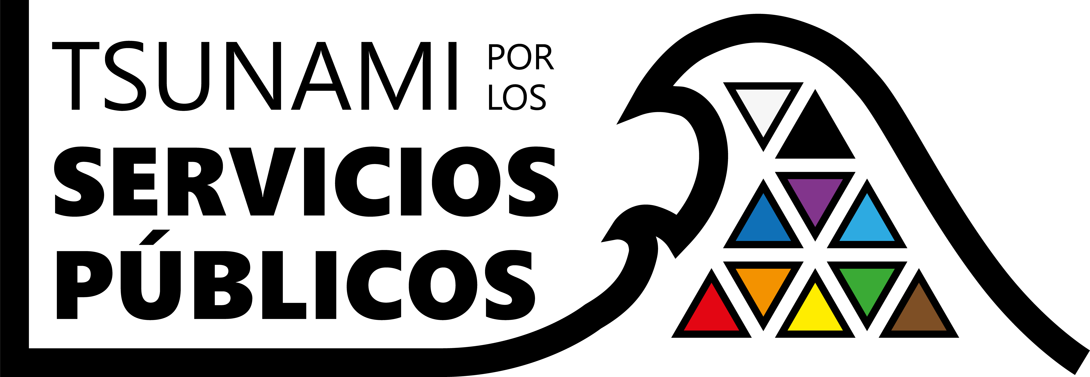
COMUNICADO A MEDIOS
Exigimos Servicios Públicos de Gestión Directa sin lógicas de Mercado

TSUNAMI POR LOS SERVICIOS PÚBLICOS, espacio de convergencia recién creada, es una coalición formada por colectivos con una larga trayectoria de movilizaciones y reivindicaciones en defensa de todas las causas, los determinantes, que han de garantizar la Salud.

Las organizaciones y colectivos que lo conforman defienden Servicios 100% Públicos de Gestión directa. Nos dirigimos a los Medios para que se hagan eco de la Manifestación con la que salimos a la calle el próximo 23 de Marzo, a las 12h de la Puerta del Sol y termina en la Plaza de Juan Goytisolo ante el Museo Nacional de Arte Reina Sofía. Allí se dará lectura al manifiesto a favor de la defensa de los SSPP como garantes de la Democracia y la Paz.

ANTES les invitamos a una Rueda de Prensa programada para informar con detalle de las razones, argumentos y exigencias que nos llevan a plantar cara de forma colectiva al modelo neoliberal que ha llegado a un punto álgido de destrucción masiva de los derechos humanos y sociales sometidos a las lógicas mercantiles que han venido apadrinando gobiernos cómplices de distintas ideologías. Pretenden destruir el Estado Democrático haciendo desaparecer lo Público, eje esencial del Patrimonio Comunitario Democrático.

Esperamos su atención y participación ante la peligrosa deriva explícitamente practicada contra el Estado de Bienestar.

INFORMACIÓN PARA LA RUEDA DE PRENSA:

Día: Viernes 21 de marzo
Hora: 10,30 H
Dirección: C/Alenza 13, Edificio CGT
Espacio: Sala del Ateneo, planta baja

